花蓮縣太昌國小舊課桌椅報廢開放認領

日期：105年6月14日起至105年6月23日止
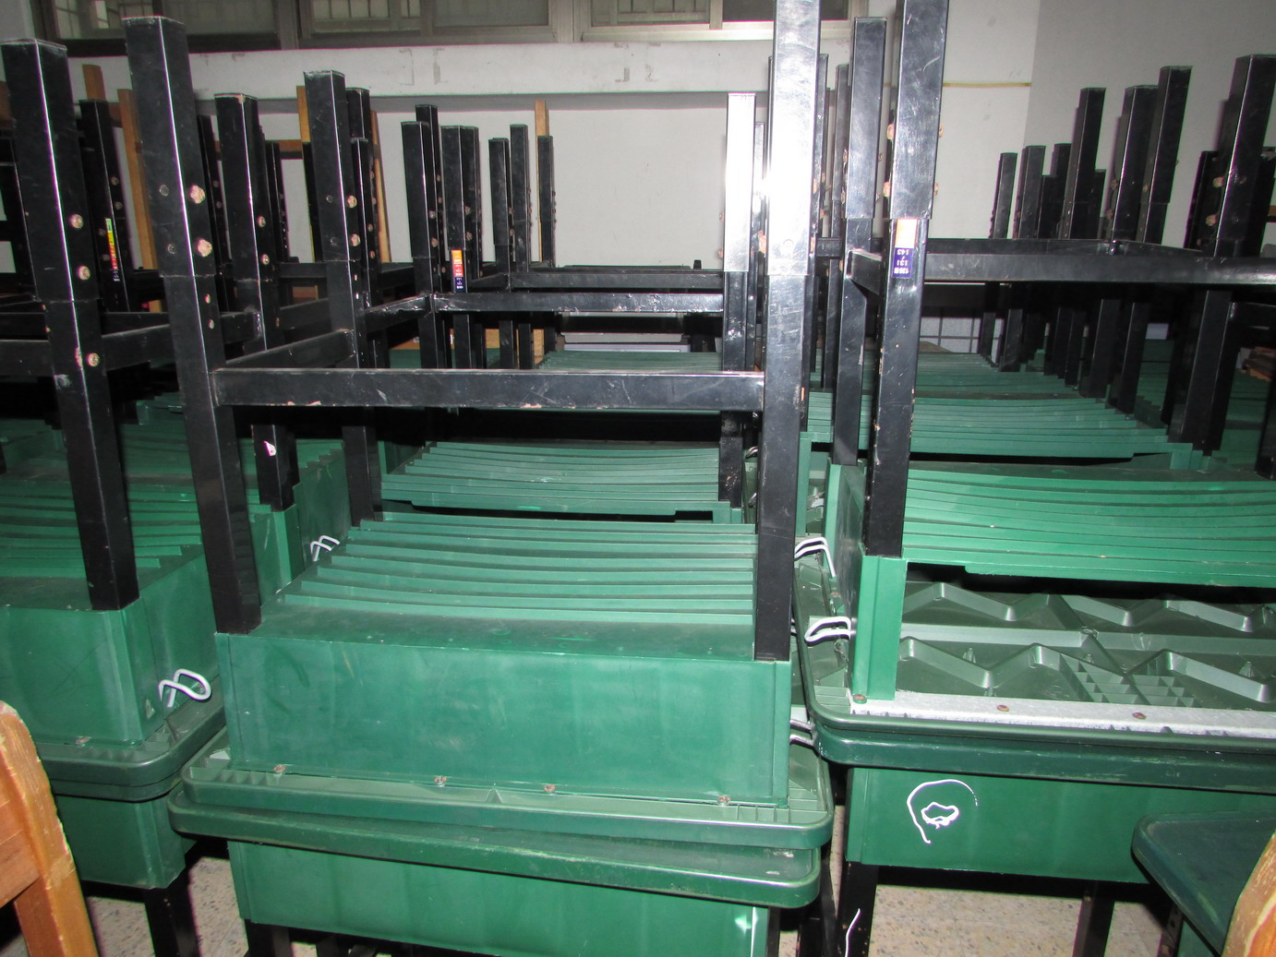
塑膠桌面可調整高低舊桌椅約30套

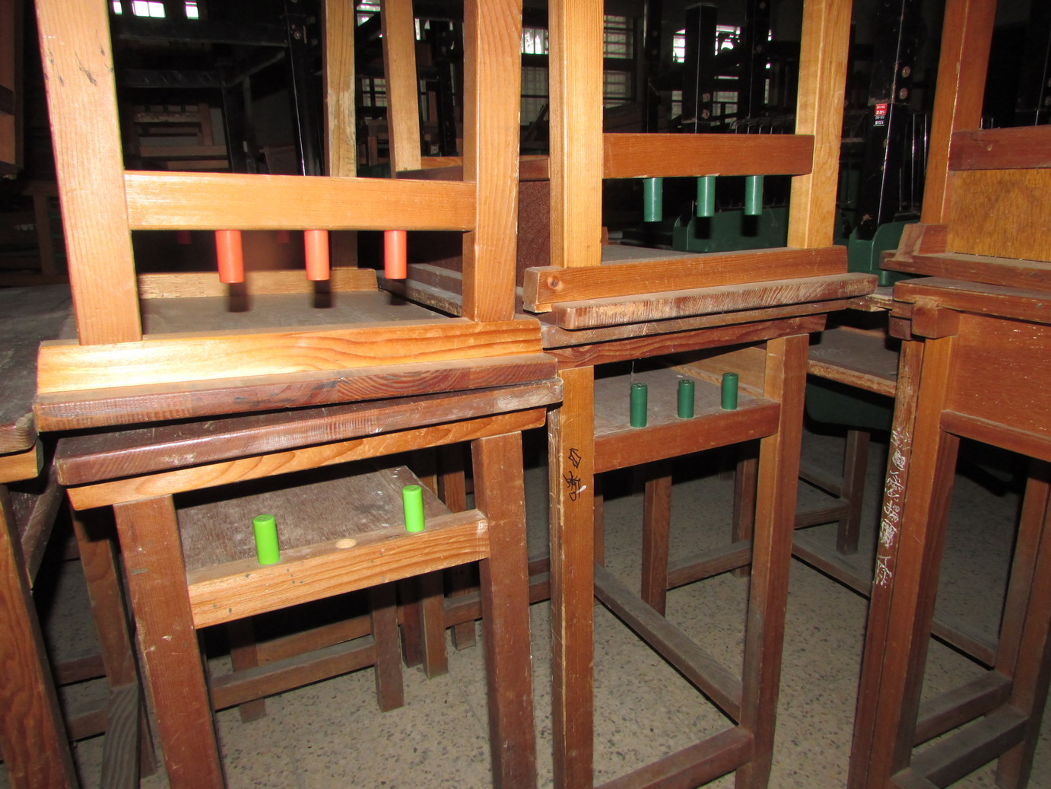
中高年級舊桌椅約 20套
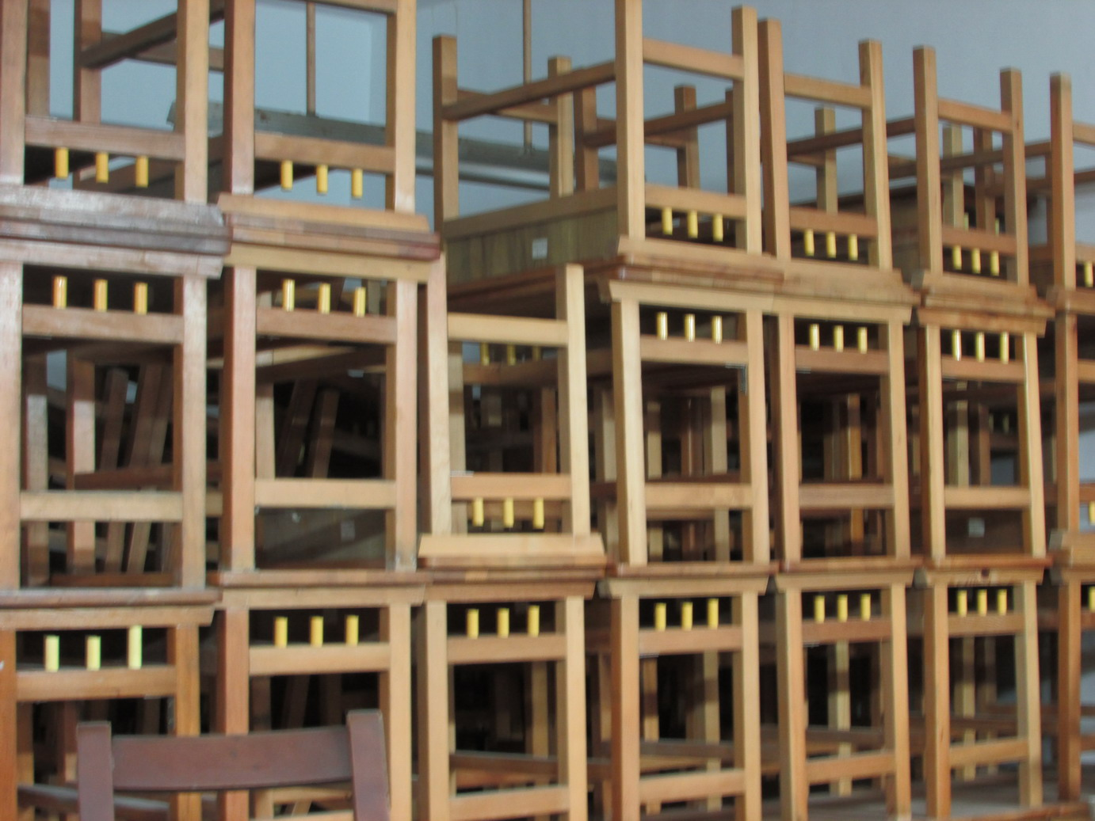

低年級桌椅約80套

